需求分析规格说明书

- 整体业务背景
随着互联网技术和人工智能技术的发展，企业招聘逐渐由传统人工筛选模式向智能化招聘模式转变。然而，传统招聘系统普遍存在简历筛选效率低、人岗匹配准确率不高、面试评价标准不统一、招聘流程管理复杂等问题，难以满足企业快速招聘和精准招聘的需求。
本项目拟开发一套智能招聘管理系统（Smart Recruitment System），采用前后端分离和微服务架构，以 Spring Boot、Vue3、Spring Security、MyBatis、Redis、Elasticsearch、Spring AI 等技术为基础，结合 AI 大模型、向量检索、人岗智能匹配等技术，实现招聘全过程的信息化与智能化管理。系统支持管理员、HR、面试官、求职者四类用户，通过职位管理、简历管理、职位投递、面试管理、AI 智能分析等功能，提高企业招聘效率和求职者使用体验。

- 用户角色
（1）管理员：系统维护
主要权限：• 用户管理
• 角色管理
• 权限管理
• 系统配置
• 日志管理
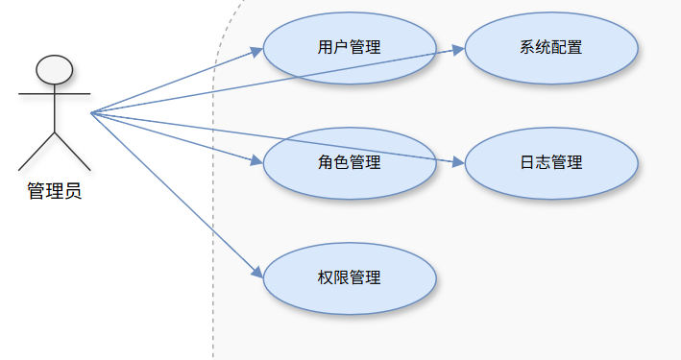
（2）HR：招聘流程管理
主要权限：• 发布、管理职位
• 查看简历
• 安排面试
• 查看统计数据
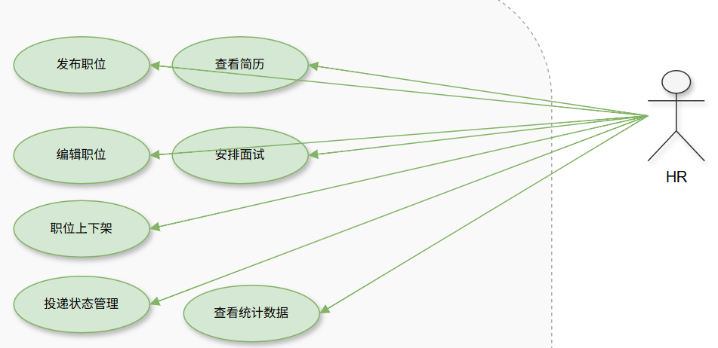
（3）面试官：面试执行
主要权限：• 查看面试任务
• AI生成面试题
• 填写面试评价
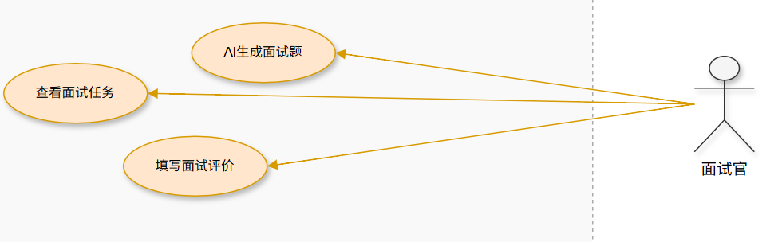
（4）求职者：应聘岗位
主要权限：• 注册登录
• 浏览职位
• 上传简历
• 投递职位
• 查看面试结果
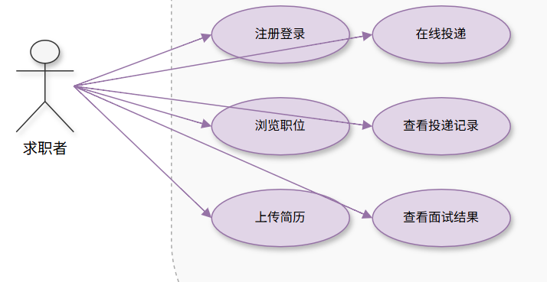
各角色之间采用 RBAC（Role-Based Access Control）权限模型，实现基于角色的访问控制，保证系统数据安全。

- 功能性需求
  - 总体功能结构

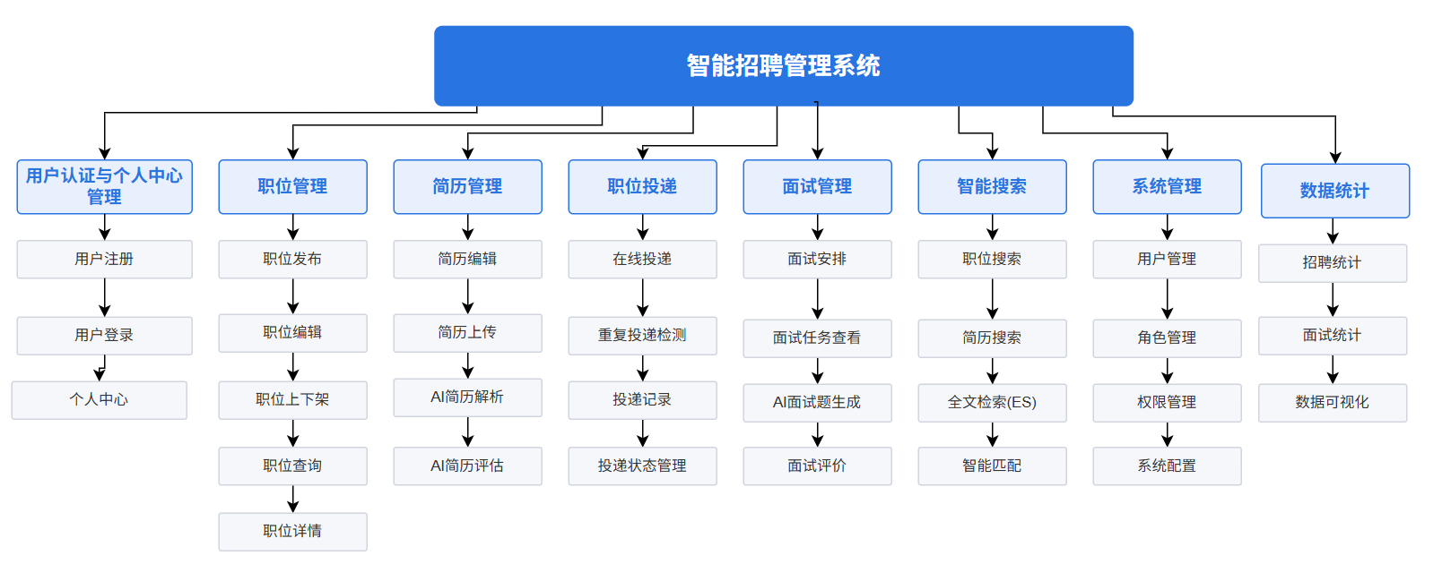
  - 具体功能性需求
（1）用户认证与个人中心管理
用户注册： 新用户填写个人基本信息完成账号注册。
用户登录： 用户通过用户名和密码登录系统，系统完成身份认证及权限验证。
个人中心： 用户可查看和修改个人信息、修改密码、查看个人资料及账号状态。
对应的原型设计截图如下：
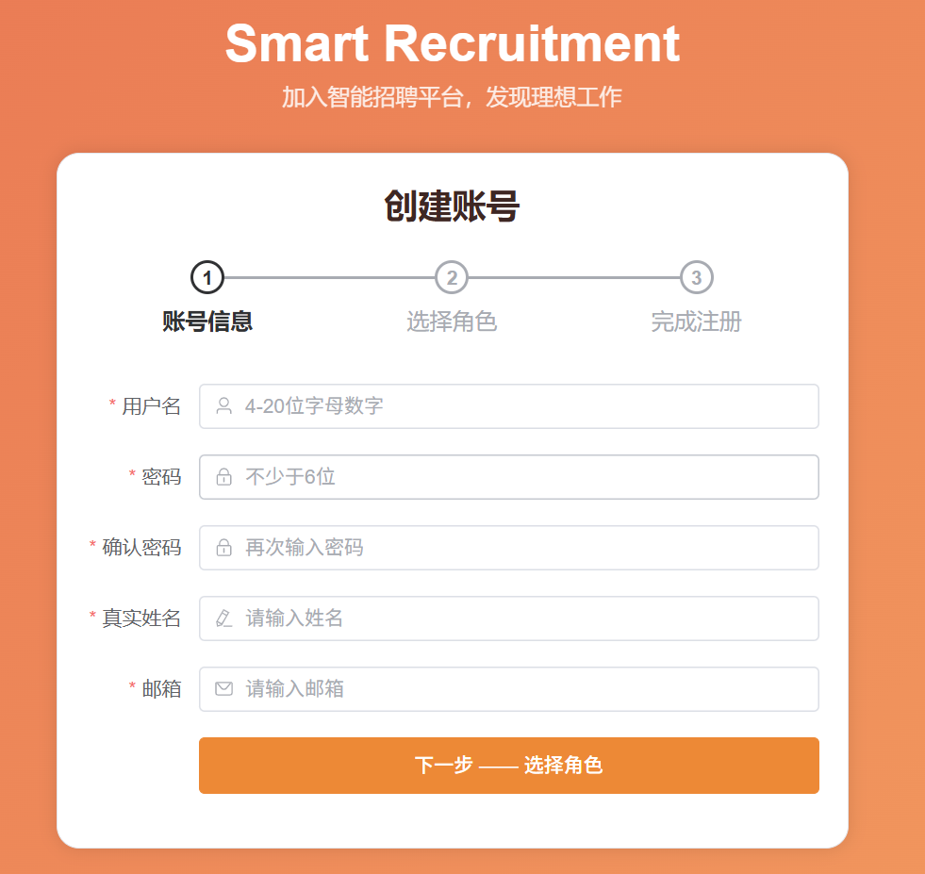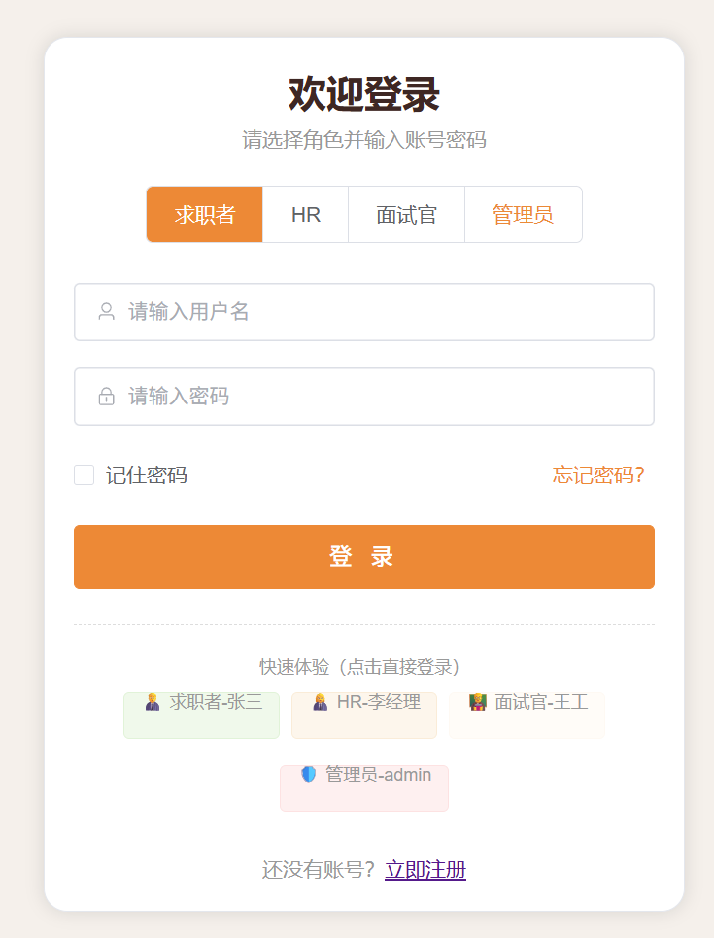
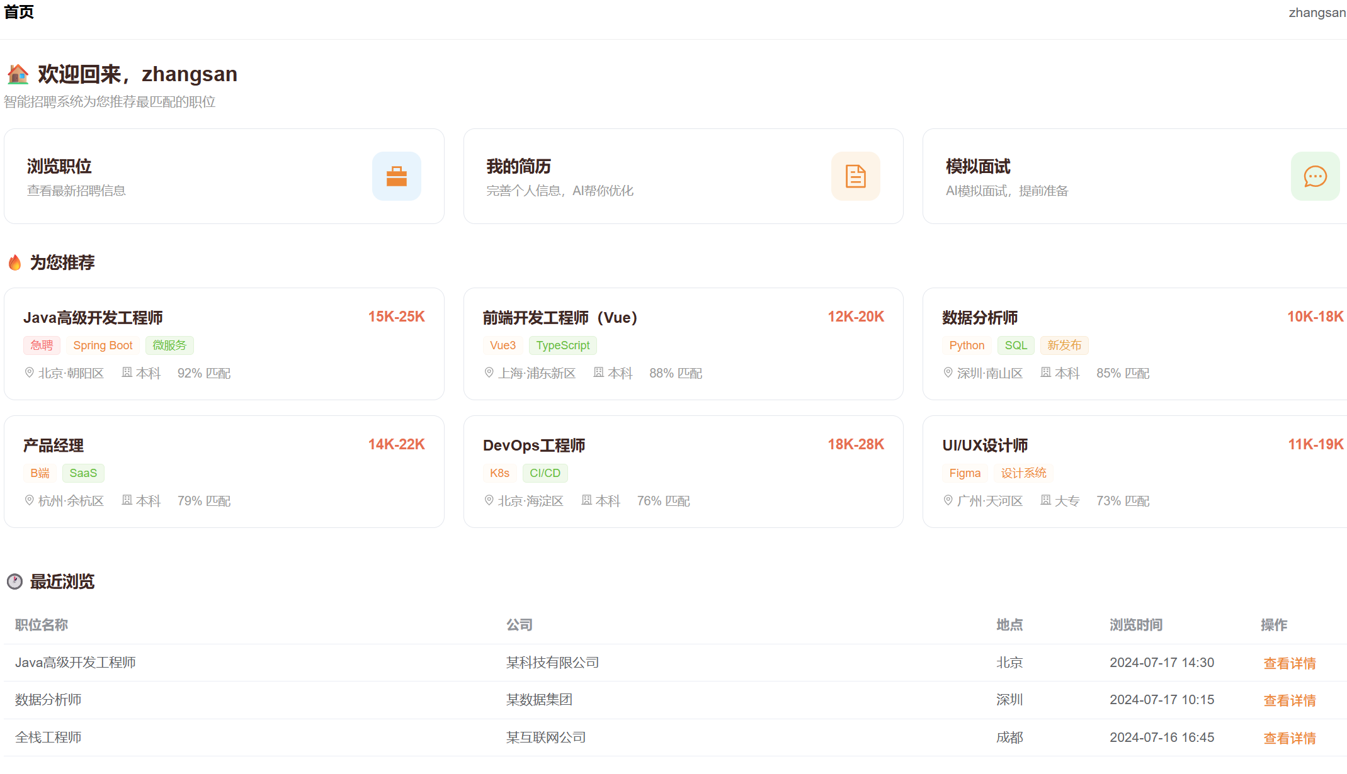

（2）职位管理功能
职位发布：HR可新增职位信息，填写岗位名称、招聘人数、岗位要求、工作地点等内容。
职位编辑：HR可修改已发布职位信息。
职位上下架：HR可控制职位的发布和下架状态。
职位查询：求职者可根据职位名称、工作地点、岗位类别等条件查询职位信息。
职位详情：查看职位详细信息及招聘要求。
对应的原型设计截图如下：
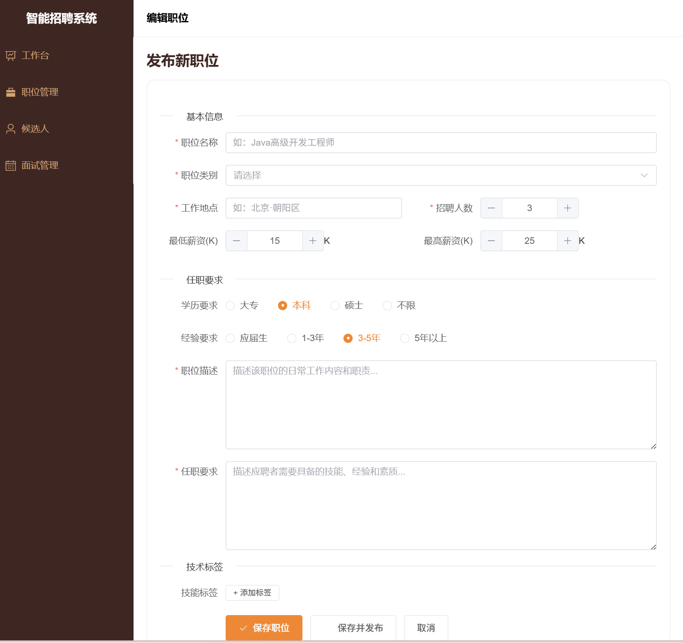
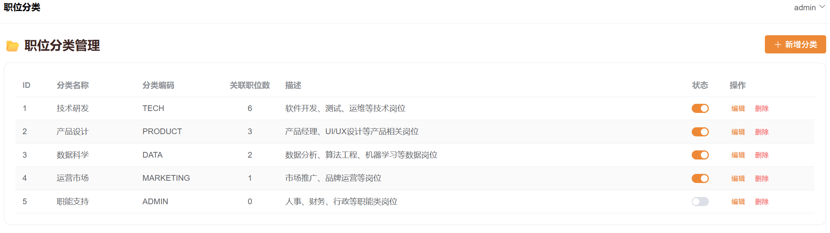
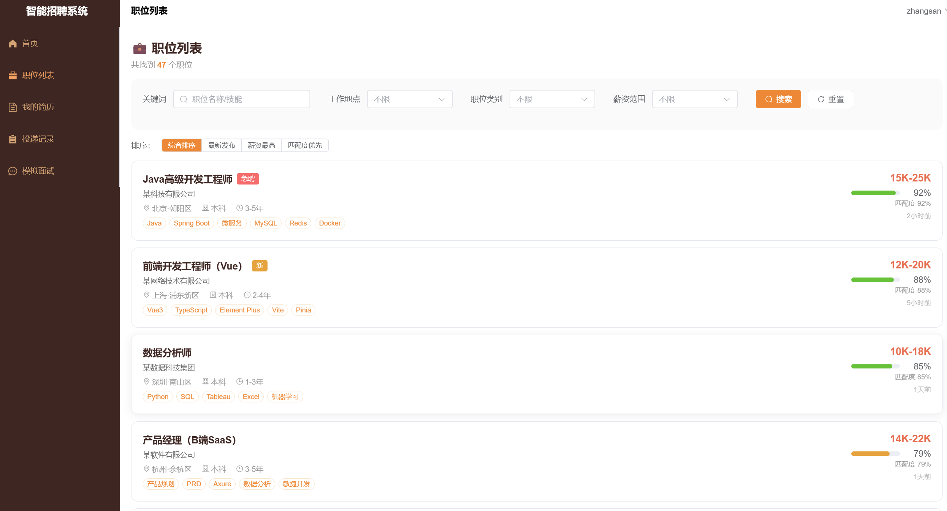
（3）简历管理功能
简历编辑： 求职者在线填写和修改个人简历。
简历上传： 支持上传 Word、PDF 等格式简历文件。
AI简历解析： 系统自动解析上传简历，提取教育经历、工作经历、技能等信息。
AI简历评估： 系统对简历质量进行分析，并给出优化建议。
对应的原型设计截图如下：
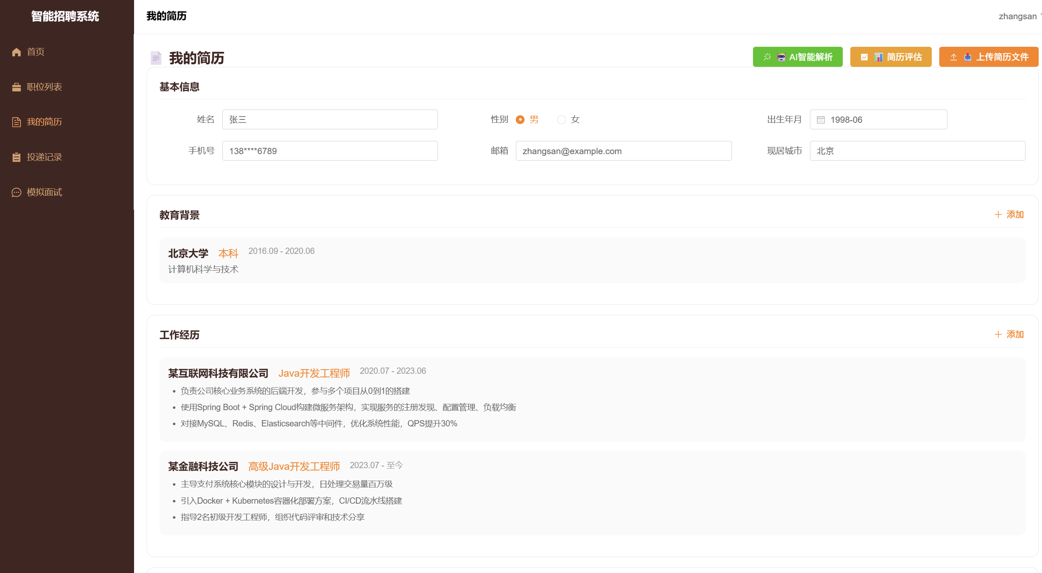
（4）职位投递功能
在线投递： 求职者选择职位进行简历投递。
重复投递检测： 系统自动检测同一职位是否已投递，防止重复申请。
投递记录： 求职者查看历史投递记录及当前处理状态。
投递状态管理： HR可修改职位申请状态，包括待筛选、面试中、录用、淘汰等。
对应的原型设计截图如下：
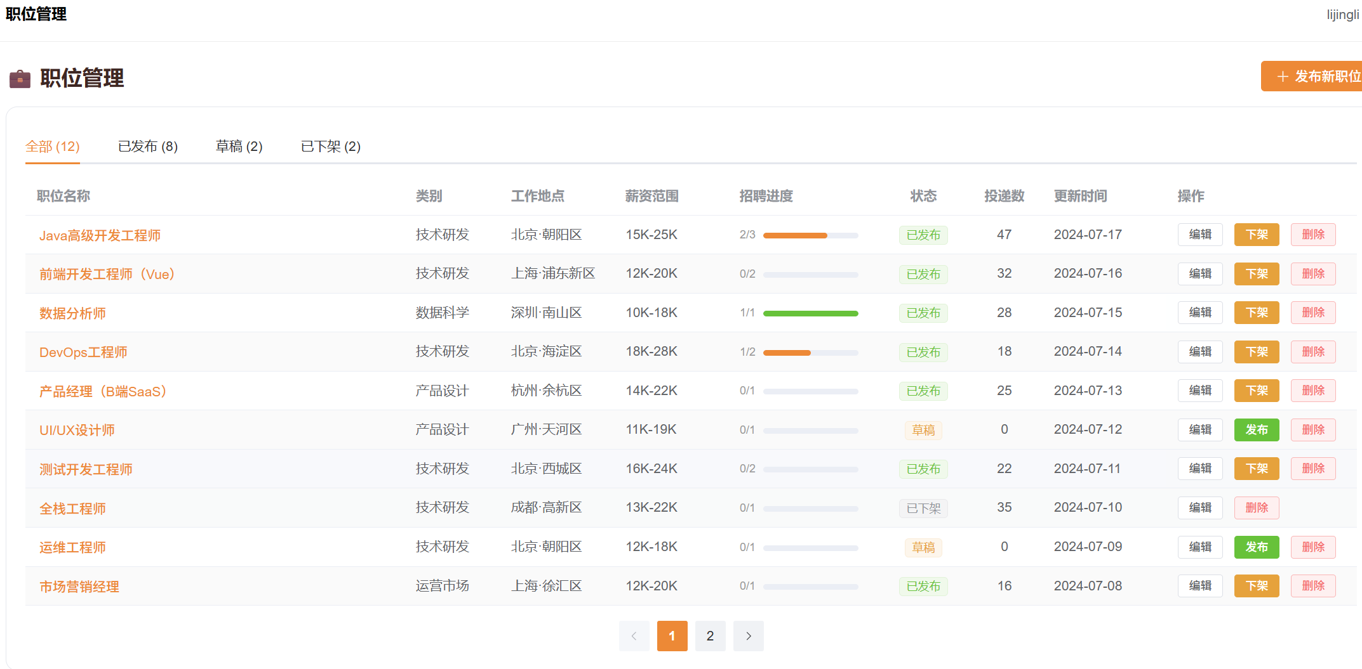
（5）面试管理功能
面试安排：HR创建面试任务并指定面试官。
面试任务查看：面试官查看个人待面试任务。
AI面试题生成：系统根据职位要求和候选人简历自动生成个性化面试题。
面试评价：面试官填写候选人评价及评分，HR查看最终面试结果。
对应的原型设计截图如下：
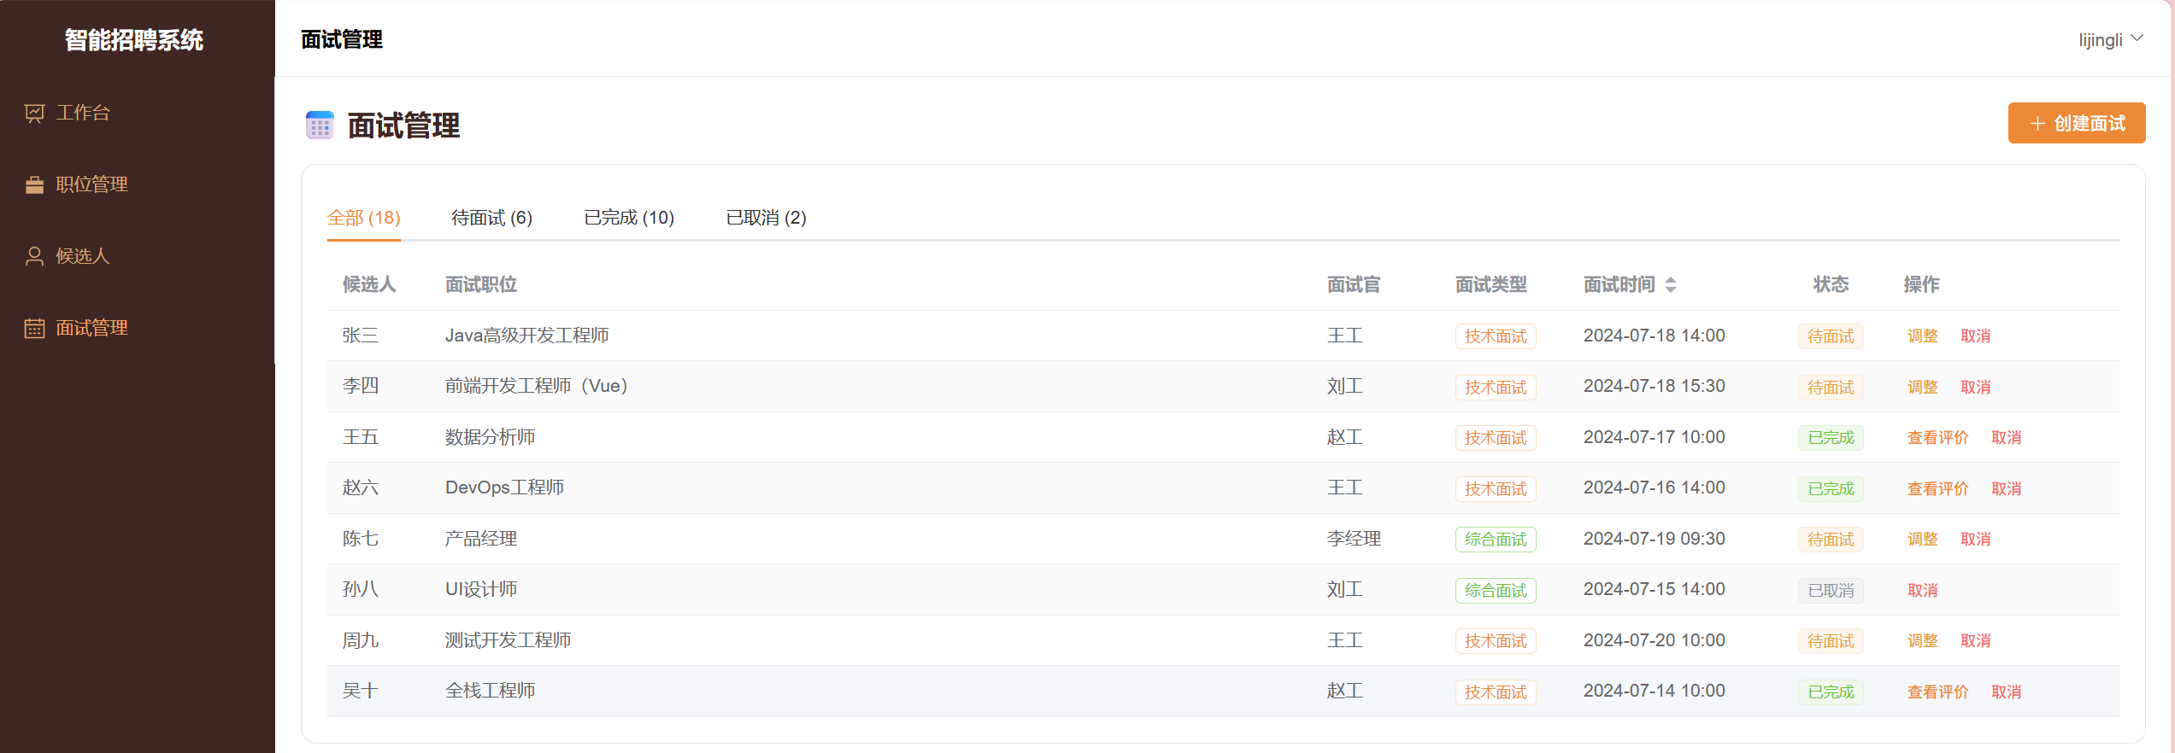
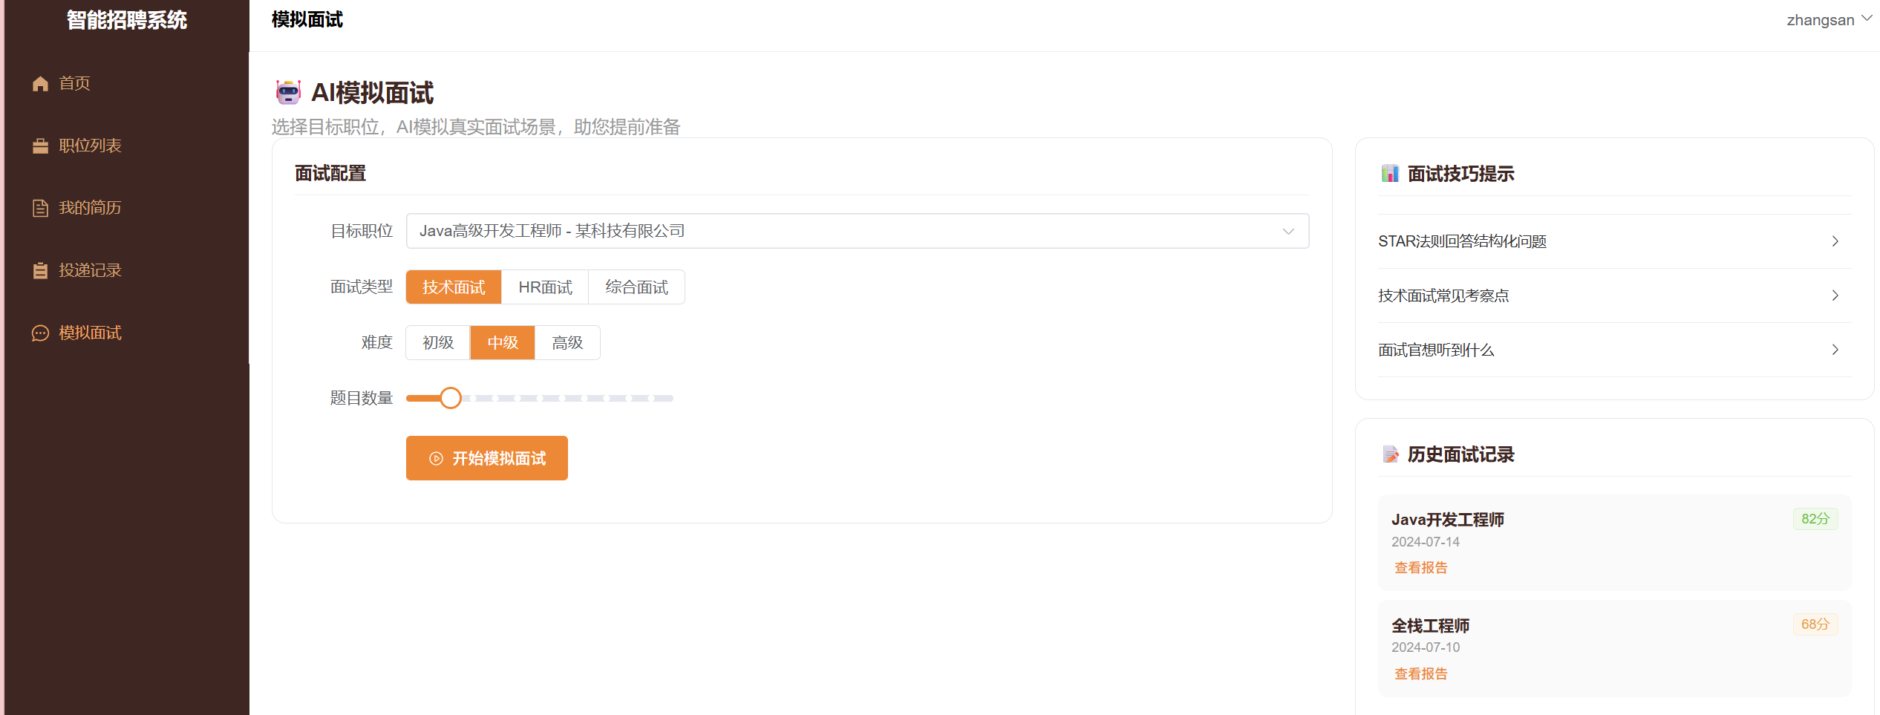
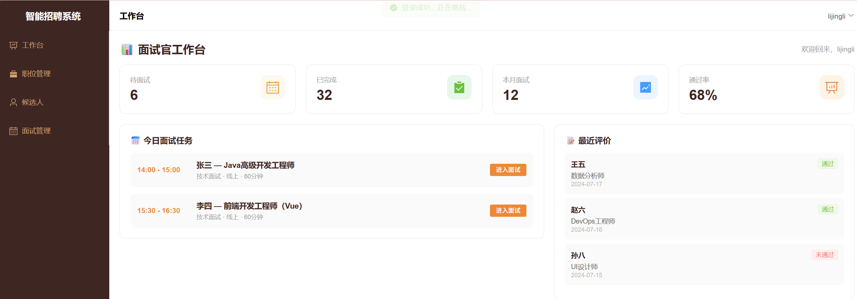
（6）智能搜索功能
职位搜索：根据职位名称、关键字、地区等条件快速检索职位。
简历搜索：HR根据学历、技能、工作经验等条件检索候选人简历。
全文检索：基于 Elasticsearch 实现职位和简历全文搜索。
智能匹配：基于向量检索实现职位与简历的智能匹配，并给出匹配度评分。
对应的相关检索已在前面所述原型的功能截图中展示，这里不再赘述。

（7）系统管理功能
用户管理：管理员查看、新增、修改、删除系统用户。
角色管理：管理系统角色，并分配对应权限。
权限管理：对菜单权限、接口权限及数据权限进行统一管理。
系统配置：管理系统基础配置及招聘分类等信息。
对应的原型设计截图如下：

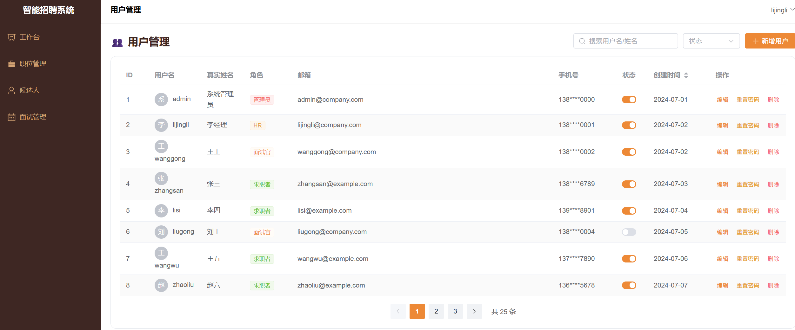
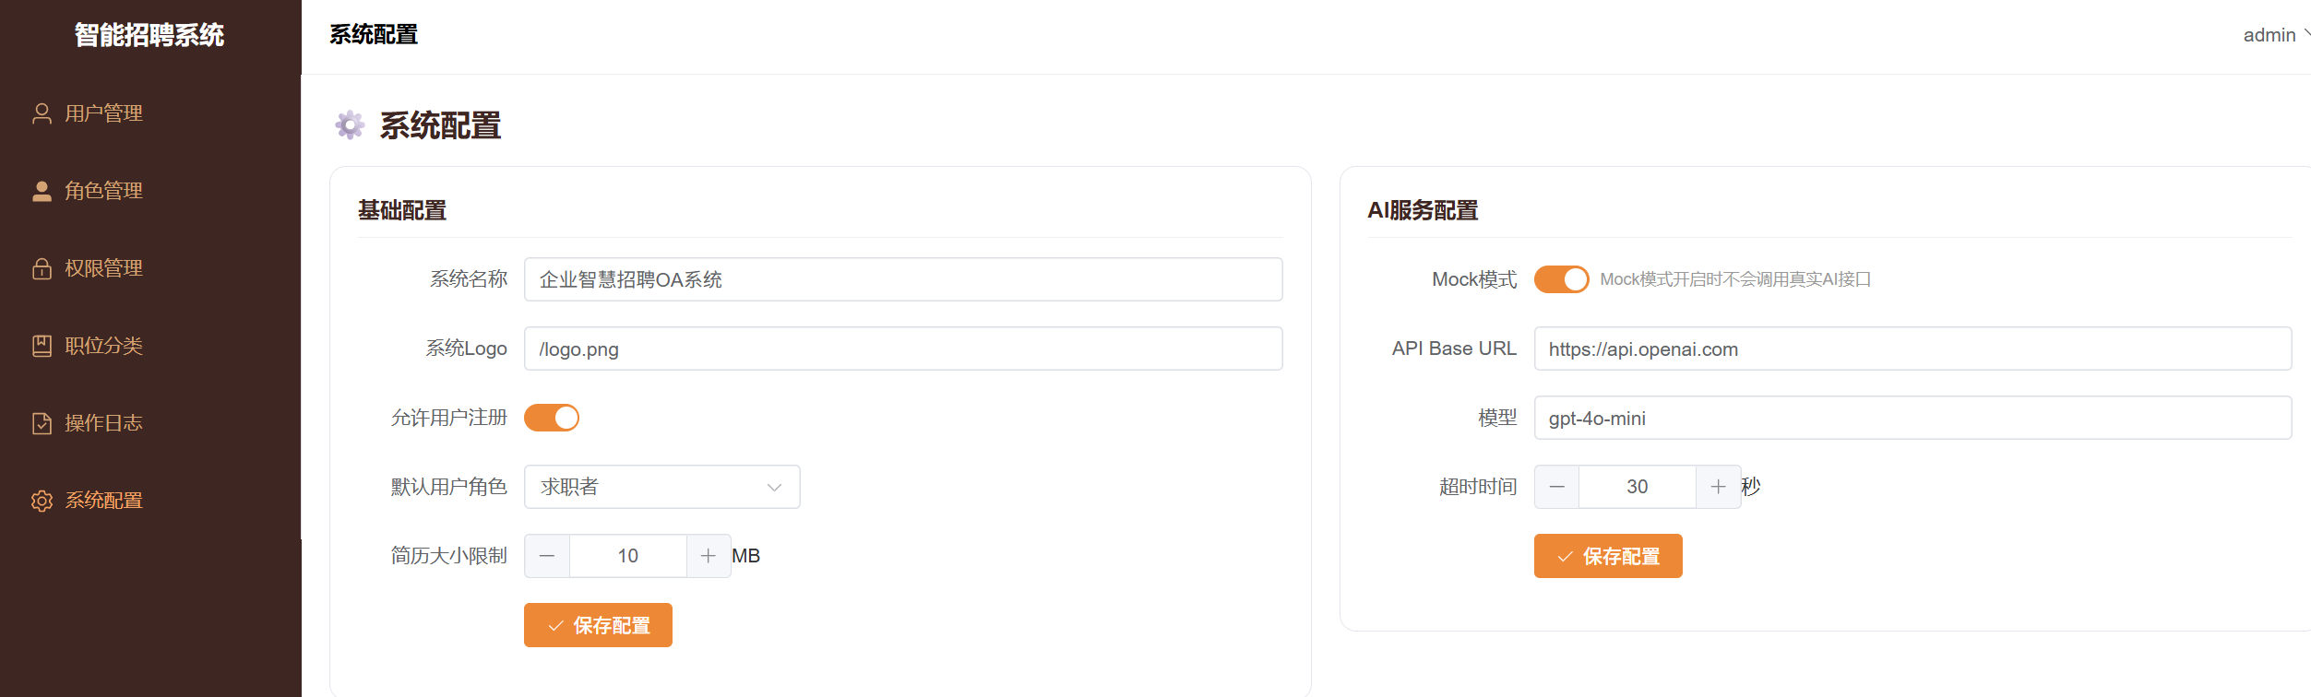
（8）数据统计功能
招聘统计：统计职位数量、招聘人数、投递人数等信息。
面试统计：统计面试人数、面试通过率等数据。
数据可视化：以图表形式展示招聘流程中的关键业务数据，为招聘决策提供支持。
对应的原型设计截图如下：

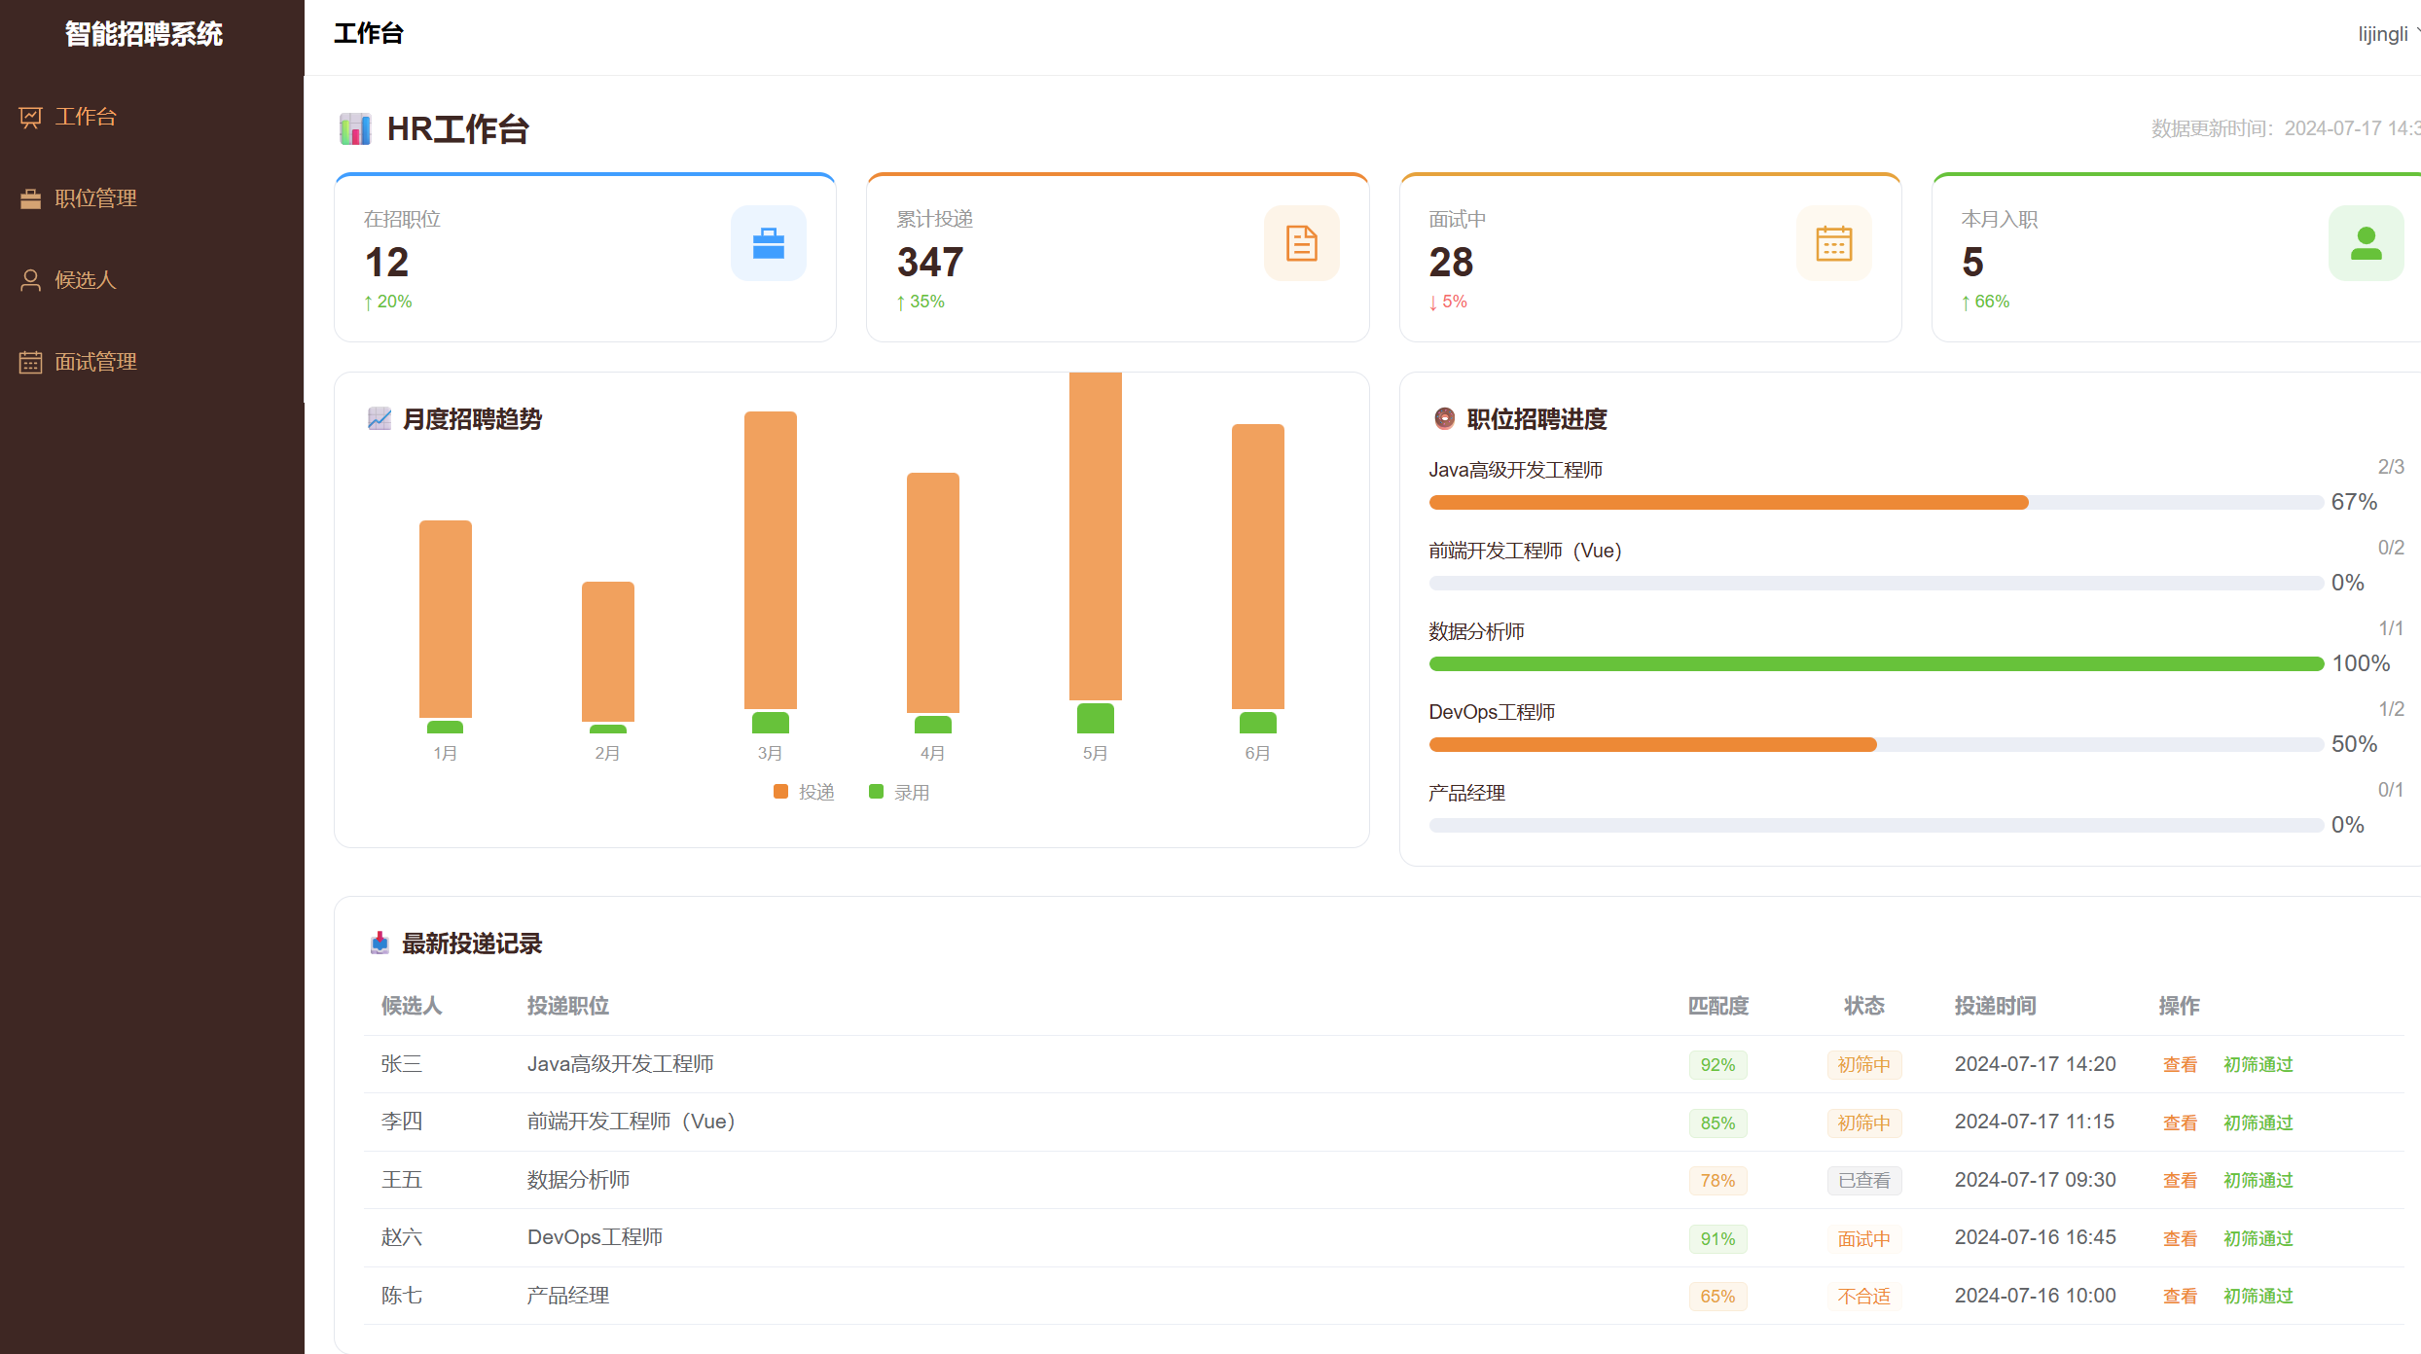
- 非功能性需求
  - 性能需求
系统应满足以下性能指标：
指标 | 要求
登录响应时间 | ≤2秒
普通查询响应时间 | ≤2秒
AI分析接口 | ≤10秒
Elasticsearch搜索 | ≤2秒
并发访问 | 支持200名以上用户同时在线
数据缓存 | Redis缓存热点数据，提高访问效率

  - 稳定性需求
系统应保证长期稳定运行。
要求如下：
• 服务连续运行时间不少于7×24小时
• 出现异常时统一进行异常处理
• Redis缓存异常不会影响核心业务
• Elasticsearch异常时系统可降级查询数据库
• AI服务异常时不影响普通招聘业务

- 业务流程图
具体的流程包括
（1）求职招聘业务流程
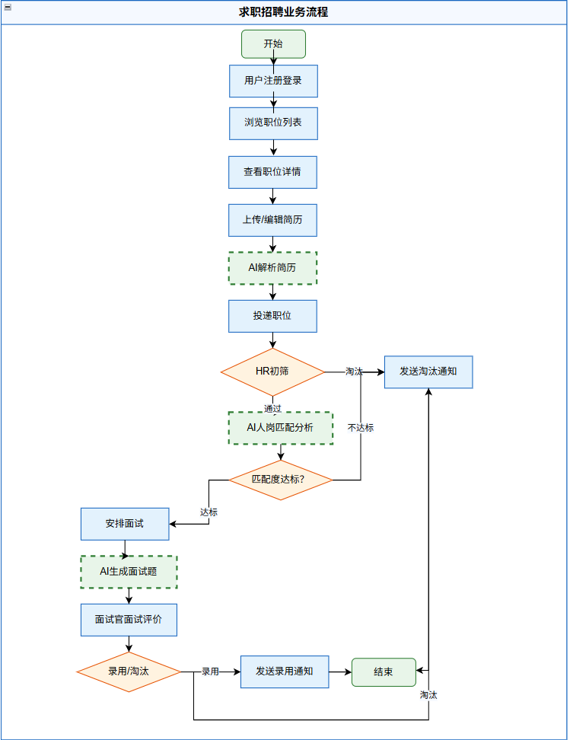

（2）管理员业务流程
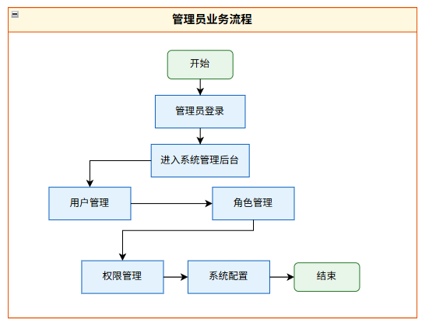

（3）HR业务流程
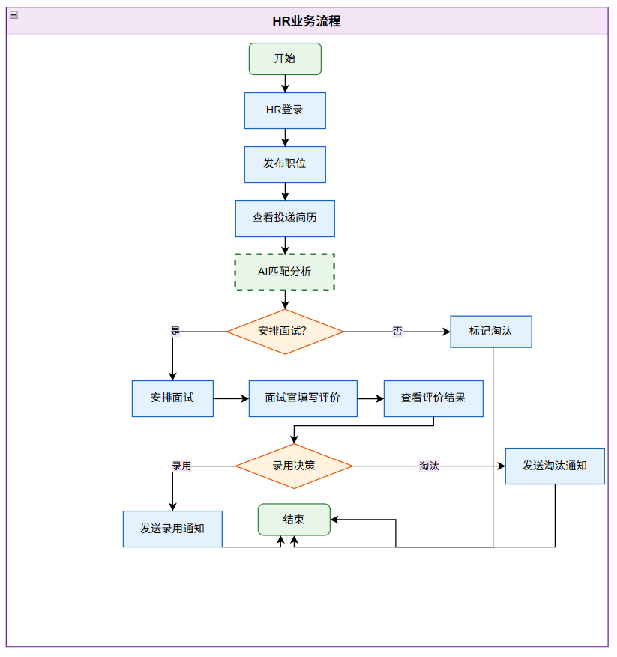
（4）面试官业务流程
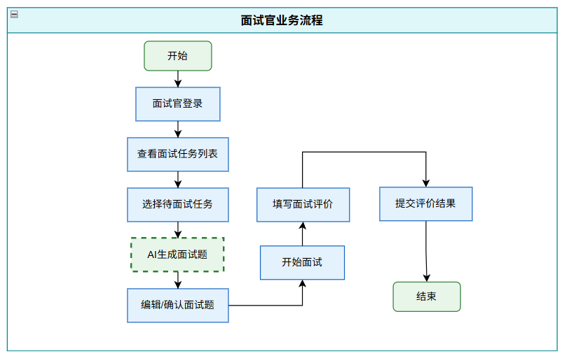

- 需求优先级
根据项目开发计划，将需求划分为三个优先级。

优先级 | 功能模块 | 子功能/需求项 | 对应角色 | 优先级判断依据
P0（必须完成） | 用户认证与个人中心管理 | 用户注册、用户登录、个人中心（信息查看/修改/改密） | 求职者、HR、面试官、管理员 | 系统入口，所有角色使用系统的基础前提，无认证则其他功能无法使用
 | 系统管理 | 用户管理（CRUD）、角色管理（RBAC）、权限管理（菜单/接口/数据权限） | 管理员 | 基础安全管控，决定角色权限分配，应在业务模块开发前完成
 | 系统配置 | 系统基础配置、招聘分类维护 | 管理员 | 基础元数据维护，影响后续业务数据的分类展示
 | 职位管理 | 职位发布、职位编辑、职位上下架、职位查询、职位详情 | HR、求职者 | 核心业务流程起点，无职位管理则投递和搜索均无从谈起
 | 简历管理 | 简历编辑（在线填写）、简历上传（Word/PDF） | 求职者 | 核心业务流程基础，求职者投递前必须能创建和上传简历
 | 职位投递 | 在线投递、重复投递检测、投递记录、投递状态管理 | 求职者、HR | 核心业务流程关键环节，连接求职者和HR之间的投递链路
P1（建议完成） | 简历管理（AI增强） | AI简历解析、AI简历评估 | 求职者、HR | 提升简历处理效率和用户体验，属于智能招聘差异化竞争力
 | 面试管理 | 面试安排、面试任务查看、AI面试题生成、面试评价 | HR、面试官 | 招聘流程闭环中的重要环节，P0之外最核心的业务流程
 | 智能搜索 | 职位搜索、简历搜索、全文检索（Elasticsearch）、智能匹配 | 求职者、HR | 提升信息查找效率的关键功能，ES在数据量增大后是刚需
 | 数据统计 | 招聘统计、面试统计、数据可视化 | HR、管理员 | 辅助管理决策，有助于体现系统数据价值
 | 日志管理 | 系统操作日志记录与查看 | 管理员 | 运维审计必备，生产环境的刚需
P2（可扩展实现） | 面试管理（增强） | 面试报告自动生成、面试结果通知（短信/邮件）、面试日历视图 | HR、面试官、求职者 | 在基础面试流程之上提升体验和效率的增强功能
 | 搜索优化 | 向量检索优化、搜索结果高亮/排序/分页优化、搜索联想/推荐 | 求职者、HR | 在ES全文检索基础上进一步优化搜索体验和匹配精度
 | 数据统计（增强） | 招聘漏斗分析、渠道来源分析、招聘周期分析、自定义报表导出 | HR、管理员 | 在基础统计上的高级分析功能，用于深度招聘决策
 | 通知与消息 | 站内消息、邮件/短信通知（面试提醒、状态变更等） | 求职者、HR、面试官 | 跨角色流程通知，提升系统交互效率和用户体验

- 项目开发边界与落地标准
  - 项目边界
本项目包含以下内容：
• 用户认证与权限管理
• 职位管理
• 简历管理
• 职位投递
• 面试管理
• AI智能招聘功能
• Elasticsearch全文搜索
• Redis缓存与向量检索
• 数据统计
  - 落地标准
项目完成时应达到以下标准：
（1）所有基础业务模块可正常运行。
（2）四类角色权限控制正确，实现基于 RBAC 的访问控制。
（3）前后端接口联调成功，主要业务流程可完整执行。
（4）支持 AI 简历解析、人岗匹配、面试题生成等核心智能功能。
（5）Elasticsearch 实现职位与简历全文检索。
（6）Redis 完成缓存及向量存储，提高系统查询性能。
（7）系统具备稳定运行能力，满足实训的验收要求。

